=======================================================

***Pesquisa Sequencial e Binária***

=======================================================

**Fila Dinâmica:** É uma estrutura de dados dinâmica que admite remoção de elementos e inserção de novos objetos.

**Lista Dinâmica:** São implementadas através de estruturas (associadas aos nós) armazenadas na memória dinâmica.

**Lista Encadeada:** É uma representação de uma sequência de objetos, todos do mesmo tipo, na memória RAM do computador.

**Pilha Dinâmica:** Ao inserir o elemento tem-se de verificar se existe memória para a criação de um novo elemento na pilha.

**Pesquisa Sequencial:** Na área da Computação, costuma-se usar o termo busca linear para expressar um tipo de pesquisa em vetores ou listas de modo sequencial.

**Pesquisa Binária:** É um algoritmo de busca em vetores que segue o paradigma de divisão e conquista.

Ela parte do pressuposto de que o vetor está ordenada e realiza sucessivas divisões do espaço de busca comparando o elemento buscado (chave) com o elemento no meio do vetor. Se o elemento do meio do vetor for a chave, a busca termina com sucesso.

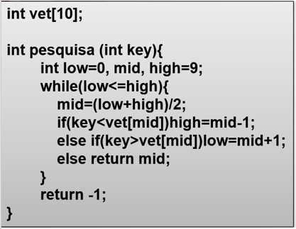

**INICIA A PESQUISA**

Seleciona os **Vetores** no intervalo de 0 a 9 onde o **Low** é menor que **High**.

**Mid** é igual à soma de **Low** e **High**, depois o resultado é dividido por 2 ( ( 0 + 9) / 2 ).

Se a **Key** for menor que **Mid**, o **High** **DIMINUI** uma casa.

No caso era **Low:** 0 ; **High:** 9, após ser feita a conta o **Mid:** 4.

Como ainda não encontramos o valor de **Key** ainda, utilizaremos o valor anterior dessa **Key** como novo **High** e ignoraremos os valores seguintes.

Seu valor agora será de **Low:** 0 ; **High:** 3, faremos a formula novamente e encontraremos a **Key** desejada.

OU se a **Key** for maior que Mid, o Low **AUMENTA** uma casa.

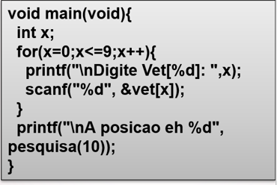

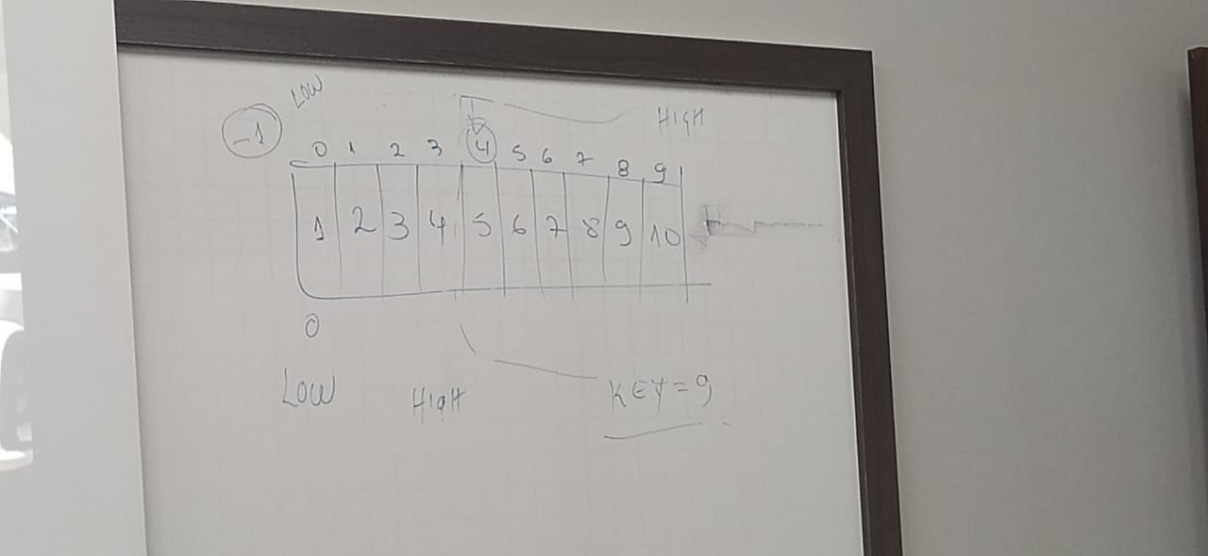

A Key está de acordo com o vetor, ou seja, o valor que está procurando.

**OBS:**

**ESTUDAR** Int Pesquisa

=================

Vetor

≠

Número Alocado

ou Valor

=================

Caso apareça retun -1;

O seu código está errado, e ele “passou” do número requirido.

Ou a sua lista não está ordenada (esse método posto em uso com a ideia de ela já esteja ordenada) e por isso não encontrou o valor selecionado.